中国古代的政治制度
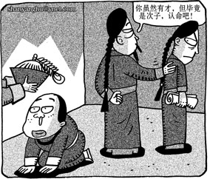
图1
漫画中跪着接受象征权力的“帽子”的人，一看就没有手拿象征知识的“书卷”的站立者有出息，但没有办法，正如图中的长者所说“你虽然有才，但毕竟是次子，认命吧”。这就是对我国古代嫡长子继承制的真实写照：立嫡不立长。立长不立贤。纵你有经天纬地之才，也无可奈何。中国早期的政治制度，无论是夏商还是西周，无不以宗法血缘为核心。嫡长子继承制是宗法分封制的核心内容。这一制度在选择继承人上，首先考虑的是血缘的亲疏远近，而不是能力的大小高低。这样的制度，再配合一定的礼乐制度予以维系，在生产力水平较低的情况下，不失为一种维系国家统一的理想制度。但随着社会的变迁，仅讲血统，老子英雄儿好汉，而不讲能力，不拘一格降人才。迟早是要“死在沙滩上的”。
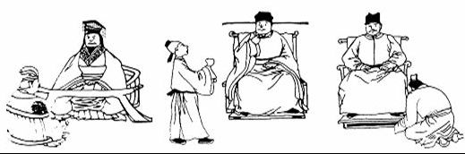
图2
秦统一，建立了中央集权制度建立，如何皇权与相权的矛盾就成为了最高统治者政治思考的第一要义。最初的宰相还是有地位的，可以与皇帝“坐而论道”（图左），但随着制度的不断“完善”，宰相只有和皇帝站着商讨国事了（图中），而当皇帝他老人家自认为“无所不能”的时候，宰相只能“跪奏笔录”了（图右）。在这场旷日持久的斗争中，皇权最终“笑到了最后”。从汉至元，我国古代的政治制度明显的呈现出皇权不断加强，中央集权不断加强的发展轨迹。
新课程下，学生首先接触的便是政治制度。刚刚步入高中的学生，对于抽象复杂的政治概念的感觉是生涩难懂的。单纯的进行名词解释，只能是言者谆谆，听者藐藐，以其昏昏，使人昭昭。上述两幅漫画形象生动，以图代文，设计如下问题，也许能有“意想不到”的收获。
图1可用在处理上古三代的政治制度中，我们可以设计如下问题：
一、2008年初暴雪肆虐，但挡不住人们回家的脚步；2008年5月的大地震夺去了无数人的生命，但阻挡不了人们重建美好家园的决心。这种“渴望团聚，珍惜亲情”的场景与中国古代的哪一制度有关？（宗法制）
二、上幅漫画是对宗法制的反映。仔细观察漫画及文字，归纳概括这一制度的特点，并尝试归纳其实质。
三、宗法制的实行，在当时有何积极作用。以今天的眼光来看，这一制度又有何弊端？
四、结合上述问题，你能否给宗法制一个定义？
五、除宗法制外，在中国早期社会，还有哪些政治制度？如何看待他们与宗法制的关系。
六、结合这些制度，谈谈你对中国早期政治制度的认识。
这样的设计，我们打破了教材的结构，重新整合教材，以宗法制为主轴，进而推出其他相关的内容（分封制、中国早期政治制度的特点），实现了 “了解宗法制和分封制的内容，认识中国早期政治制度的特点”的课标要求，何乐而不为？
图2我们在讲述“中国古代的中央集权制度”的时候，可以设计如下问题：
一、中央集权制度是何时建立的，在当时有何表现？（回答秦朝中央集权制度的相关情况）
二、自秦始皇建立大一统中央集权国家以来，皇权呈现出不断加强的趋势，相权则不断的削弱，请举出中国古代削弱相权的制度，并分析其共同特点。
（隋唐的三省六部制、北宋削弱相权的措施；通过分割宰相的权力达到集权）
三、在相权不断削弱的过程中，也曾今出现过相权的反弹。其原因何在？
（回答元朝中央集权制度相关的情况）
四、及至明清，皇权“笑到了最后”，相权“退出历史舞台”，这对当时政治的发展有何影响。
（回答明朝废丞相，设内阁和清设军机处的影响）
五、结合漫画及上述问题的分析，谈谈你对中央集权制度的认识。

作者：任俊琴
单位：辽宁省大连市102中学（116103）
电话：13840839671
QQ：20951362

